فصل سوم
ـــــــــــــــــــــــــــــــــــــــــــــــــــــــــــــــــــــــــــــ

- پیشنیازهای نصب اسلکور
- پارتیشن بندی سیستم
- محیط نصب اسلکور
- بررسی نصب درکنارویندوز و شناسایی سیستم فایل‌های ویندوزی
- بررسی شیوه‌های متفاوت نصب
- بررسی سری بسته های اسلکویر
- بررسی کلی جزئیات نصب بسته ها
- ساختن tagfile هابرای نصب راحت تروسفارشی تراسلکور

حداقل سخت‌افزار مورد نیاز برای نصب اسلکور‌:
- پردازنده‌: 586
- رم: 32 مگابایت
- فضای خالی‌: یک گیگابایت
- یک CD Rom
در صورتی که CD نصب شما از نوع Bootable باشد‌، روشن است که شما نیاز به فلاپی درایو ندارید‌. البته می‌توانید از یک فلاپی درایو و یا در صورت پشتیبانی مادربرد‌تان از یک فلش‌دیسک برای بوت سیستم و نصب از روی اینترنت استفاده کنید‌. بدیهی است که در صورت انتخاب نصب از روی اینترنت‌، شما به یک در‌گاه اینترنت پر‌سرعت و همچنین یک کارت شبکه نیاز دارید‌.
همچنین فضای خالی ذکر شده در لیست بالا که یک گیگابایت اعلام شده‌، برای نصب اسلکور با حداقل امکانات کافیست‌. در صورت نصب اسلکور به صورت کامل ( Full Installation ) شما به چیزی در حدود 6 گیگابایت فضای خالی نیاز دارید‌.

دریافت اسلکور‌:
برای دریافت اسلکور به صورت iso. ( به صورت Bootable و با تمام ابزار‌های مورد نیاز نصب ) که تقریباً بهترین گزینه برای کابران ایرانی نیز هست‌، دو انتخاب وجود دارد‌‌:
- دریافت فایل iso. رسمی که توسط خود سایت اسلکور ارائه می‌شود و شامل آخرین تغییراتی است که به صورت یک بسته‌ی کامل در اسلکور اعمال شده است. این نوع بسته معمولاً هر سال یک بار همزمان با ارائه‌ی یک نسخه‌ی جدید از اسلکور آماده می‌شود و روی سرور سایت به آدرس زیر قرار می‌گیرد‌:ftp://ftp.slackware.com/pub/slackware/
همچنین که می‌بینید نسخه‌های قدیمی‌تر اسلکور نیز در همین پوشه و از روش‌های مختلف قابل دریافت است‌.
- در این روش که معمولاً از طریق سایت‌های دیگر که پشتیبانی غیر رسمی اسلکور را بر عهده دارند‌، ارائه می‌گردد‌، آخرین نسخه از به‌روز‌رسانی‌های رسمی اسلکور نیز که در قالب موسوم به نسخه‌ی Current ارائه می‌شود بر روی فایل iso. اعمال شده است‌. خوبی این روش این است که در صورت علاقه‌مند بودن به استفاده از آخرین نسخه‌ی نرم‌افزار‌ها‌، دیگر نیاز به دوباره‌ کاری و به‌روز‌رسانی سیستم به نسخه‌ی Current نیست‌. نمونه‌ای از این نوع iso. را می‌توانید از آدرس زیر دریافت کنید‌:
ftp://ftp.slackware.no/slackware/slackware-current-iso/
مراحل نصب اسلکور‌:
حال که با مراحل اولیه‌ی مورد نیاز برای نصب اسلکور آشنا شدیم‌، بهتر است شروع به نصب این سیستم عامل کنیم تا در حین کار بیشتر با آن آشنا شویم‌. اول فایل iso. دریافتی را روی یک DVD و یا CD رایت می‌کنیم و سیستم را با آن بوت می‌کنیم‌. در اولین اقدام با صفحه‌ای مطابق با تصویر زیر روبرو می‌شویم‌:
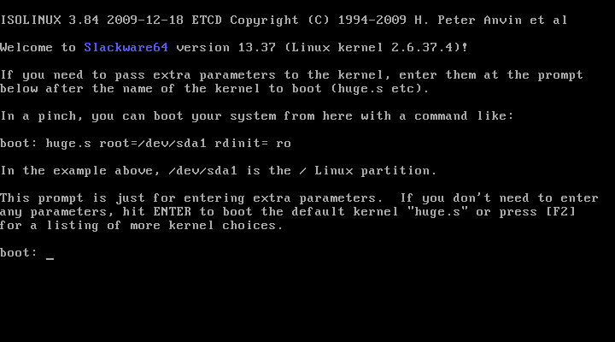
همانطور که در تصویر مشاهده می‌کنید‌، وارد مرحله‌ی اول از نصب اسلکور شده‌ایم. در این مرحله باید نوع کرنل مورد نیاز خودمان را انتخاب کنیم‌. هسته‌ی پیش‌فرض huge.s است که پیش‌نیاز نصب آن سیستم با پردازنده‌ی حداقل Pentium Pro است‌. برای دیدن دیگر انتخاب‌ها می‌توانید با زدن کلید F2‌، آن‌ها را مشاهده کنید‌. ولی اگر کلاً نمی‌دانید که این‌جا چه کنید‌، و یا می‌خواهید از کرنل پیش‌فرض استفاده کنید‌، کافیست انتر کنید و به مرحله‌ی بعد نصب یعنی انتخاب Keyboard Map بروید‌. طبق شکل زیر‌:
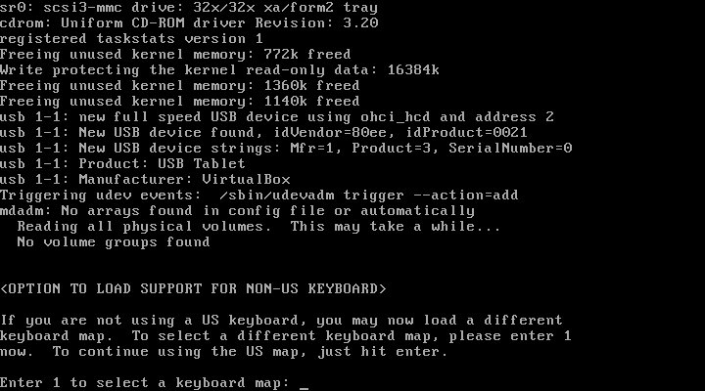
کیبورد مپ پیش‌فرض انتخاب شده برای نصب US است که همان کیبورد مپ مورد نیاز ماست‌. در صورتی که می‌خواهید از کیبورد مپ دیگری استفاده کنید می‌توانید « 1 » را تایپ کنید و انتر را بزنید‌. ولی در صورتی که می‌خواهید با همان کیبورد مپ پیش‌فرض ادامه دهید کافیست انتر را بزنید و ادامه دهید‌:
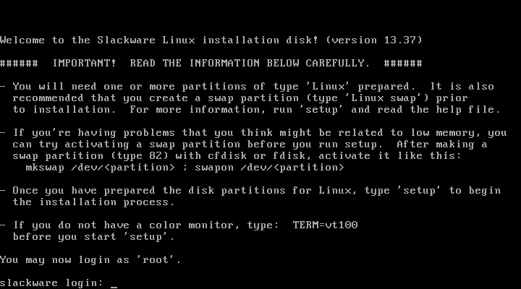
به صفحه‌ی لاگین اسلکور خوش آمدید‌. در این‌جا برای ادامه دادن کار از شما خواسته می‌شود که با کاربر root وارد سیستم شوید‌. در نتیجه کافیست که عبارت « root » را تایپ کرده و انتر بزنید تا به مرحله‌ی بعد وارد شویم‌:
پارتیشن‌بندی فضای دیسک‌:
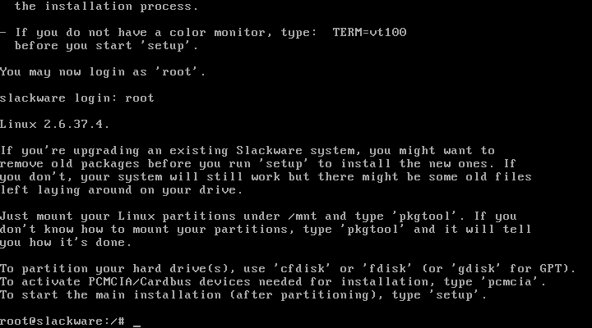
در این مرحله باید سیستم‌مان را پارتیشن‌بندی کنیم که تقریباً مهم‌ترین مرحله‌ی نصب اسلکور می‌باشد‌. برای این کار ابزار‌های مختلفی از طرف اسلکور ارائه شده است‌‌، از جمله « cfdisk, fdisk, gdisk » برای استفاده از هر کدام از این ابزار‌ها کافیست که عبارت مربوط به همان نرم‌افزار را در خط فرمان وارد کرده و تأیید کنید‌. ما برای انجام این مرحله از cfdisk استفاده می‌کنیم‌، پس خواهیم داشت:
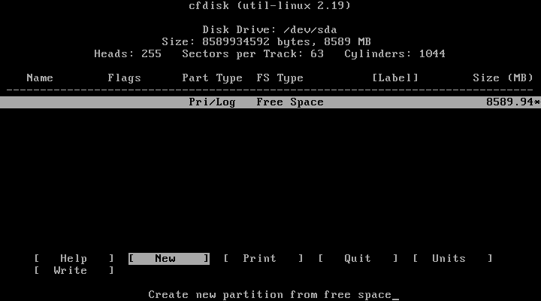
رابط کاربری ساده ولی کارای این نرم‌افزار کمک زیادی به ما می‌کند‌. فقط به یک نکته‌ی کوچک توجه داشته باشد‌. آن هم این که در صورتی که در حال حاضر سیستم‌عامل دیگری نیز بر روی سیستم‌تان نصب است مانند ویندوز‌ و یا لینوکس‌، شما درایو‌های مربوط به آن‌ها را نیز در این‌جا مشاهده می‌کنید‌. برای این که بتوانید اسلکور را در کنار دیگر سیستم‌عامل‌ها نصب کنید‌، نیاز به انجام کار خاصی نیست‌، جز این که به هیچ وجه کاری با درایو اصلی آن سیستم‌عامل نداشته باشید‌! برای مثال اگر ویندوز‌تان طبق معمول در درایو C نصب است‌، توجه کنید که حتی Boot Flag مربوط به این درایو که در ادامه بیشتر در مورد آن توضیح می‌دهم را تغییر ندهید و یا با cfdisk دوباره نویسی نکنید‌. تنها کار مورد نیاز ما در این مرحله این است که درایو‌های مربوط به اسلکور را روی هاردمان بنویسیم‌. پس اول از همه باید یک درایو Swap بسازیم‌ ( این درایو در مواقع لزوم‌، به عنوان حافظه‌ی Ram سیستم مورد استفاده قرار می‌گیرد‌، و معمولاً بهتر است که اندازه‌ی آن دو برابر Ram اصلی سیستم‌ باشد‌‌. ) برای این کار روی New یک بار انتر می‌کنیم و با تصویر زیر روبرو می‌شویم‌:

در این مرحله باید نوع درایو‌مان را انتخاب کنیم‌. خوشبختانه برای لینوکس فرق نمی‌کند که روی چه‌جور درایوی نصب می‌شود و ما نیز همان Primary را در این‌جا انتخاب می‌کنیم و به مرحله‌ی بعد می‌رویم‌:
در این مرحله باید مقدار فضای اختصاص داده شده به درایو‌مان را انتخاب کنیم‌. به طور پیش‌فرض این مقدار برابر است با تمام فضای خالی موجود روی هاردتان‌، که در این مثال در حدود 8.5 گیگ است‌. ما فضای مورد نیازمان را به مگابایت 512 وارد می‌کنیم‌ ( رم موجود سیستم 256 مگابایت است ). و انتر می‌زنیم‌.

در این مرحله مدل نوشتن درایو را انتخاب می‌کنیم‌‌، که می‌تواند به صورت آغازین و پایانی باشد‌. این بدان معناست که درایو مورد‌نظرمان را در کجای فضای خالی موجود روی سیستم ایجاد کند‌. از آن‌جایی که ما قصد داریم درایوی پس از این درایو Swap نیز بسازیم‌، حالتBeginning را انتخاب می‌کنیم‌.
همان‌طور که می‌بینید درایوی به لیست پارتیشن‌هایمان اضافه شده است‌:
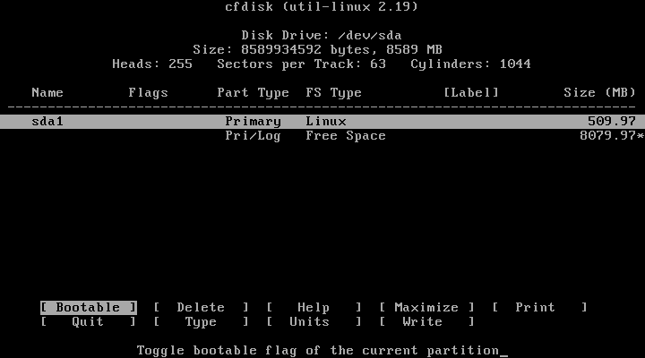
خوب حالا برای اینکه به سیستم بفرمانیم که این درایو قرار است درایو Swap‌مان باشد‌، در حالتی که روی انتخاب این درایو قرار داریم‌، گزینه‌ی Type را انتخاب می‌کنیم که با سیلی از انواع انتخاب‌ها برای پارتیشنمان روبرو می‌شویم‌:
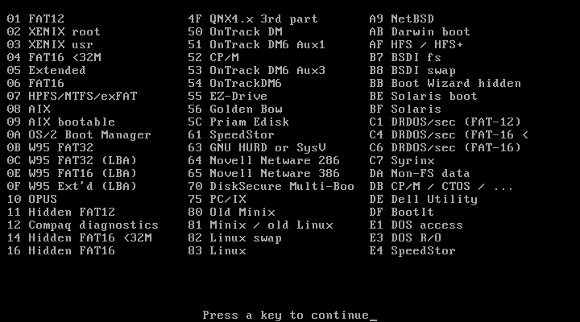
همانطور که در تصویر نیز مشاهده می‌کنید‌، کد مربوط به Linux swap در این‌جا برابر با 82 است‌. پس این عدد را تایپ می‌کنیم و انتر می‌زنیم‌. درایو swap مان آماده است‌. حالا باید درایو اصلی لینوکس‌مان را بسازیم‌. برای این کار مراحل بالا را تا قبل از انتخاب type انجام می‌دهیم‌. و چیزی شبیه به تصویر زیر خواهیم داشت‌:
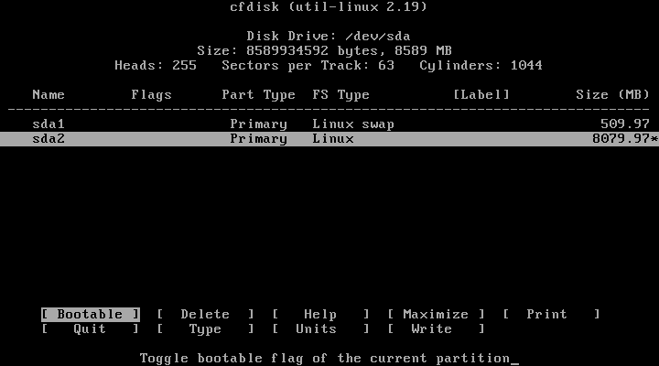
همانطور که می‌بینید حد‌اکثز فضای موجود را برای نصب این سیستم‌عامل انتخاب کرده‌ام‌. شما نیز می‌توانید با توجه به نیاز خود این مقدار را تعیین کنید‌. پس از ساخت این پارتیشن باید قابلیت بوت سیستم را به آن اضافه کنیم. برای این کار در حالتی که روی انتخاب این درایو قرار داریم‌، گزینه‌ی Bootable را تأیید می‌کنیم‌‌، در نتیجه همانند تصویر زیر در بخش Flags مربوط به این پارتیشن یک مقدار boot اضافه شده‌، مانند تصویر زیر‌:
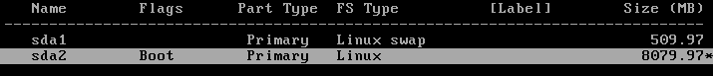
نکته‌ای که باید توجه داشته باشید این است که ممکن است با توجه به سیستم‌عامل‌های دیگری که روی سیستم‌تان نصب کرده‌اید‌، آرایش مربوط به این صفحه متفاوت باشد‌. مثلاً برای حالت نصب در کنار ویندوز دو پارتیشن‌مان صاحب این Flag باشند‌. در این صورت خیالتان راحت باشد که مشکلی پیش نخواهد آمد‌، و فقط آخرین درایو که در این‌جا همین درایو لینوکس اسلکوری که ساخته‌ایم قابلیت boot خواهد داشت‌.
خوب برای این که تغییراتی که در این پروسه آماده کردیم‌، روی فضای هارد دیسکمان اعمال شود کافیست گزینه‌ی write را انتخاب کنیم که خواهیم داشت‌:
در این‌جا کافیست عبارت « yes » را تایپ و تأیید کنیم‌. نرم‌افزار پس از پایان کارش با پیغام زیر خبر از انجام شدن کار می‌دهد‌:
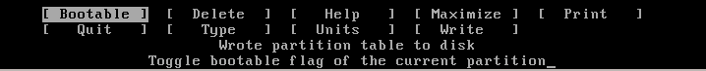
دیگر کارمان با این ابزار تمام شده و فقط کافیست از آن خارج شویم‌. پس روی Quit انتر می‌کنیم‌. فقط قبل از آن یادتان باشد که نام درایو مربوط به swap را به خاطر داشته باشید که در این مثال « sda1 » نام دارد‌.
فعال کردن درایو Swap :
این یک مرحله‌ی انتخابی است‌. تمام کار‌های مربوط به این مرحله را یا قبلاً انجام داده‌ایم و یا بعداً می‌توانیم انجام دهیم‌. ولی خوبی انجام این کار این است که دیگر خیالمان از بابت شناختن درایو Swap در نرم‌افزار installer راحت می‌شود‌. پس اول در خط فرمان تایپ می‌کنیم‌:
mkswap /dev/sda1
همانطور که از نام دستور پیداست‌، این دستور از آدرسی که در جلوی آن تایپ می‌شود یک swap می‌سازد‌. Sda1 آورده شده در جلوی دستور همان نام درایو swap در مثال است که برای شما ممکن است متفاوت باشد‌.
با اجرای این دستور پیغامی مطابق شکل زیر مشاهده می‌کنیم‌:
و در آخر برای پایان کار دستور زیر را وارد می‌کنیم‌:
swapon /dev/sda1
این دستور درایو swap را برای استفاده در نشست حاضر سیستم روشن می‌کند‌. همانطور که احتمالاً می‌دانید چون در بالا هم ذکر کردم‌، sda1 مربوط به آدرس swap در این مثال است و ممکن است آدرس مربوط به سیستم شما متفاوت باشد‌.
نصب اسلکور‌:
برای شروع عملیات نصب اسلکور باید دستور « setup » را در خط فرمان وارد و تأیید کنیم که با تصویر زیر روبرو می‌شویم‌:
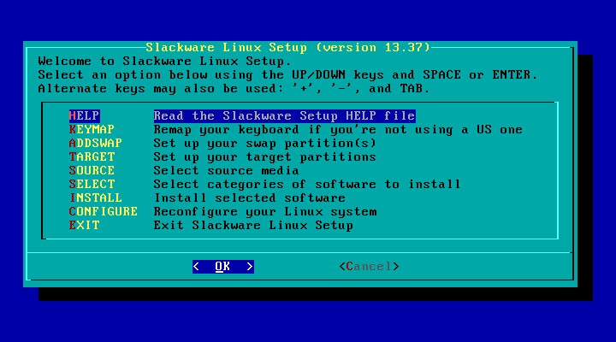
همان‌طور که می‌بینید به محیط نیمه‌گرافیکی نصب اسلکور وارد شده‌ایم‌. از این پس با توجه به توضیحات کاملی که توسط خود نصاب ارائه می‌شود مشکل خاصی برای نصب نخواهیم داشت‌.

